Entscheidungen – Konfblock am 8. Januar 2005
Frage nach Werten und Entscheidungsmaßstäben
Martin Roth –Neuhausen am Rheinfall

9.30 - Einstieg: Entscheidungen
- Was war die wichtigste Entscheidung im letzten Jahr? Was für eine Entscheidung wünscht Du Dir für´s neue Jahr? – Fragen in zweier Gruppen gegenseitig vorstellen.
- Wo kann ich selber entscheiden, wo nicht. (AB)

10.00 Du musst ein Schwein sein oder was heißt „gemein“? – 40 min
- Einstieg: Die Prinzen mit "Du mußt ein Schwein sein!" (5 min)
- SchülerInnen ergänzen Sätze, bzw. beantworten Fragen in Einzelarbeit. (10 min)
Ergebnisse werden vorgelesen. Evtl. Gespräch oder Diskussion.
- Kleingruppen überlegen sich kurze Szenen, in denen sie weitergekommen wären, wenn sie sich unfair verhalten hätten.
Kleingruppen (10 min) / Szenen werden vorgespielt (10 min)
- Vertiefung (Sammlung der Ergebnisse – 5 min):
Wieso denkt ihr, daß das Verhalten in der Szene gemein ist? Woher habt Ihr das?
Wieso findet jemand etwas gut oder etwas schlecht?

10.40 Kurze Pause

10.50 Dilemmaspiel (vgl. KU mit Hand und Fuß) 40 min.
- Präsentation der Dilemmageschichte
- Dreiergruppen beschäftigen sich mit der Dilemmageschichte.
Worum geht’s? Was gilt es zu entscheiden?
- Anne muß sich entscheiden, ob sie bei Tim bleibt und wartet, daß er mitkommt, oder mit Sascha geht, den sie sowieso interessant findet.
- Tim muß eine Entscheidung treffen, ob er seine Tüftelei einstellt und sich endlich seiner Freundin zuwendet. Oder ob er sie mit Sascha ziehen läßt, um sich dann im Frieden seinem PC zuzuwenden.
- Sascha hat sich entschieden, die Freundin seines Freundes, auf die er schon lange scharf ist, anzumachen. Er will nicht seinem Freund den Rücken stärken, indem er Anne erklärt, wie wichtig der Computer Auftrag für Tim ist.
- Die jeweils entscheidenden Gründe werden zusammengetragen. Versuch einer Bewertung der Gründe. Gute Gründe / Schlechte Gründe? Prioritätenliste.
- Meinungsbild: Anne geht mit Sascha auf die Fete. Ja oder Nein?
Gibt es alternative Lösungen.

11.30 Inselspiel – ca.30 min.
- Schülerinnen und Schüler überlegen sich in Kleingruppen anhand der Inselsituation fünf Regeln.
- Diskussion über die Regeln in der „Inselkonferenz“.

ca. 12.00 Essen

12.45 - Zehn Gebote
- Vergleich der gefundene Regeln mit den 10 Geboten:
Gibt es Ähnlichkeiten? Wie groß sind die Unterschiede?

13.00 Heaven
- Ca. 30 min. in den Film hereinschauen.
- Pro und Contra Diskussion zum Handeln Philippas.
Pro und Contra Diskussion zum Handeln Filippos.
- Gibt es Gebote, die wir nicht aufgeben wollen?

14.00 Abschluß und Aufräumen

Evtl.: Meine eigene Wertpyramide (AB) – 20 min.
- Einzelarbeit
- Pyramiden werden aufgehängt und ausgewertet.
(1) Du mußt ein Schwein sein, wenn ...
(2) Arrogant finde ich, wenn jemand ...
(3) Stimmt es, daß immer die Bösen Recht kriegen?
(4) Wenn jemand sanft und schwach ist, ...
(5) Menschen, die stark auftreten, finde ich ...
(6) Ich finde, daß jemand ein Schwein ist, wenn ...
(7) Wenn man gemein ist, dann ist es leichter ...

Freitagabend. Tim sitzt wie immer vor seinem PC. Irgendetwas funktioniert nicht. Bestimmt dauert es nicht mehr lange, dann weiss er, wo sich der Fehler versteckt hat. Anne, seine neue Freundin sitzt schon seit einer halben Stunde bei ihm. Sie wird langsam ungeduldig. Schliesslich hatte sie sich das Abendprogramm anders vorgestellt. Sie geht lieber in die Disco oder ins Kino.

Anne: Wie lange dauert's denn noch? Ich will jetzt weg.
Tim: Gleich hab ich's. Nur noch einen Augenblick, diese verflixte win95. Damit
gibt's nur Probleme. Vielleicht holst du mir noch was zu trinken aus der Küche?!
Anne holt ihm widerwillig eine Cola aus dem Kühlschrank: Hier! Scheisse, denkst wohl, ich bin dein Dienstmadchen.
Tim: Verdammt, ich muss es hinkriegen. Morgen kommt Pascal. Da muss das Gerät fertig sein, sonst kauft er es nicht.
Anne: Soll er doch. Dir kann's doch egal sein.
Tim: Eben nicht. Alle in der Klasse wissen, dass ich der Fachmann bin, also muss ich es auch sein. Es klingelt. Mach doch mal auf.

Anne.geht zur Tür. Es ist Sascha, Tim's Freund, ein cooler Typ. Von allen umschwärmt.

Sascha: Hey, ist Tim nicht da?
Anne: Doch der ist oben. Sitzt schon seit Stunden an seinem Scheiss Computer.
Die beiden gehen nach oben.
Sascha: Hey, Tim! Ich denke ihr wärt längst weg!? Heute ist doch Big Fete bei Mario. Wollt ihr mit?
Tim: Ich kann jetzt noch nicht.

Sascha zu Anne gewandt, auf die er schon längst ein Auge geworfen hat:
Und du? Gehst du mit? Wir könnten es uns doch zu zweit gemütlich machen, wenn Tim schon nicht mitkommt?!

Anne muss sich entscheiden.
Argumente für die Entscheidung Annes:

Gründe die fürs Bleiben sprechen:

Gründe, die dafür sprechen, daß sie mit Sascha loszieht.

Wie denkt ihr in der Gruppe würde sich Anne entscheiden?
Was ist das entscheidende Argument für Euch?

Freitagabend. Tim sitzt wie immer vor seinem PC. Irgendetwas funktioniert nicht. Bestimmt dauert es nicht mehr lange, dann weiss er, wo sich der Fehler versteckt hat. Anne, seine neue Freundin sitzt schon seit einer halben Stunde bei ihm. Sie wird langsam ungeduldig. Schliesslich hatte sie sich das Abendprogramm anders vorgestellt. Sie geht lieber in die Disco oder ins Kino.

Anne: Wie lange dauert's denn noch? Ich will jetzt weg.
Tim: Gleich hab ich's. Nur noch einen Augenblick, diese verflixte win95. Damit
gibt's nur Probleme. Vielleicht holst du mir noch was zu trinken aus der Küche?!
Anne holt ihm widerwillig eine Cola aus dem Kühlschrank: Hier! Scheisse, denkst wohl, ich bin dein Dienstmadchen.
Tim: Verdammt, ich muss es hinkriegen. Morgen kommt Pascal. Da muss das Gerät fertig sein, sonst kauft er es nicht.
Anne: Soll er doch. Dir kann's doch egal sein.
Tim: Eben nicht. Alle in der Klasse wissen, dass ich der Fachmann bin, also muss ich es auch sein. Es klingelt. Mach doch mal auf.

Anne.geht zur Tür. Es ist Sascha, Tim's Freund, ein cooler Typ. Von allen umschwärmt.

Sascha: Hey, ist Tim nicht da?
Anne: Doch der ist oben. Sitzt schon seit Stunden an seinem Scheiss Computer.
Die beiden gehen nach oben.
Sascha: Hey, Tim! Ich denke ihr wärt längst weg!? Heute ist doch Big Fete bei Mario. Wollt ihr mit?
Tim: Ich kann jetzt noch nicht.

Sascha zu Anne gewandt, auf die er schon längst ein Auge geworfen hat:
Und du? Gehst du mit? Wir könnten es uns doch zu zweit gemütlich machen, wenn Tim schon nicht mitkommt?!

Anne muss sich entscheiden.
Argumente für die Entscheidung Tims:

Gründe, die fürs Aufhören sprechen:

Gründe, die fürs Weitermachen stehen:

Wie denkt Ihr in der Gruppe, wird sich Tim entscheiden?
Was ist das entscheidende Argument für Euch?

Freitagabend. Tim sitzt wie immer vor seinem PC. Irgendetwas funktioniert nicht. Bestimmt dauert es nicht mehr lange, dann weiss er, wo sich der Fehler versteckt hat. Anne, seine neue Freundin sitzt schon seit einer halben Stunde bei ihm. Sie wird langsam ungeduldig. Schliesslich hatte sie sich das Abendprogramm anders vorgestellt. Sie geht lieber in die Disco oder ins Kino.

Anne: Wie lange dauert's denn noch? Ich will jetzt weg.
Tim: Gleich hab ich's. Nur noch einen Augenblick, diese verflixte win95. Damit
gibt's nur Probleme. Vielleicht holst du mir noch was zu trinken aus der Küche?!
Anne holt ihm widerwillig eine Cola aus dem Kühlschrank: Hier! Scheisse, denkst wohl, ich bin dein Dienstmadchen.
Tim: Verdammt, ich muss es hinkriegen. Morgen kommt Pascal. Da muss das Gerät fertig sein, sonst kauft er es nicht.
Anne: Soll er doch. Dir kann's doch egal sein.
Tim: Eben nicht. Alle in der Klasse wissen, dass ich der Fachmann bin, also muss ich es auch sein. Es klingelt. Mach doch mal auf.

Anne.geht zur Tür. Es ist Sascha, Tim's Freund, ein cooler Typ. Von allen umschwärmt.

Sascha: Hey, ist Tim nicht da?
Anne: Doch der ist oben. Sitzt schon seit Stunden an seinem Scheiss Computer.
Die beiden gehen nach oben.
Sascha: Hey, Tim! Ich denke ihr wärt längst weg!? Heute ist doch Big Fete bei Mario. Wollt ihr mit?
Tim: Ich kann jetzt noch nicht.

Sascha zu Anne gewandt, auf die er schon längst ein Auge geworfen hat:
Und du? Gehst du mit? Wir könnten es uns doch zu zweit gemütlich machen, wenn Tim schon nicht mitkommt?!

Anne muss sich entscheiden.
Sascha hat sich entschieden. Gründe für und gegen seine Entscheidung:

Gründe, die dafür sprechen, mit Anne allein auf die Fete zu gehen:

Gründe, die dafür sprechen, Anne bei Tim zurückzulassen:

Wie hättet Ihr Euch an Stelle von Sascha entschieden?
Was ist das entscheidende Argument für Euch?

Das Inselspiel
Ihr befindet Euch zusammen mit anderen Fluggästen über dem Indischen Ozean. Irgendwo zwischen Madagaskar und Australien gerät die Maschine in einen Orkan und wird von einem Blitz getroffen. Die Funkverbindung zur Außenwelt bricht ab, das Radarsystem fällt aus, zwei Triebwerke brennen. Nach stundenlangem Irrflug gelingt es der Crew, die Maschine in der Nähe einer unbekannten Insel zu wassern. Wie durch ein Wunder überleben alle Passagiere und retten sich an Land. Die Insel ist unbewohnt, besitzt aber eine Süsswasserquelle, Kokospalmen und nahrhafte Wurzelarten. Ihre Lagunen sind reich an Fischen und Krebsen.
Wochenlang wartet Ihr alle auf Rettung: Vergeblich! Man hat die Suchaktionen längst eingestellt. Ihr müßt damit rechnen, jahrelang oder sogar für immer auf der Insel zu bleiben. Nach einigen Monaten haben sich zahlreiche Gruppen gebildet, die versuchen, auf eigene Faust zu überleben. Eine dieser Gruppen seid ihr!
Zwischen den Gruppen kommt es zu Spannungen und Konflikten. Ihr fangt an Euch über die besten Lagerplätze zu streiten, über die Nahrung und manches mehr. Schließlich wählt jede Gruppe eine Vertreterin oder einen Vertreter. Diese bilden einen Inselrat, der Regeln für ein gerechtes Zusammenleben aufstellen soll.
Deine Gruppe überlegt sich einen Katalog mit Regeln, der Eurer Meinung nach wichtig für ein gutes Zusammenleben auf der Insel ist. Gebote und Verbote sind möglich. Damit der Katalog überschaubar bleibt soll er fünf wichtige Regeln enthalten. Diese Regeln bringt Euer Vertreter in den Inselrat ein und versucht sie mit guten Argumenten durchzusetzen. Die anderen sind Beobachter im Inselrat und dürfen in der Sitzung Rückfragen stellen. Der Inselrat beschließt eine gemeinsame Insel-Charta und legt per Abstimmung eine Reihenfolge der wichtigsten Regeln, bzw. Gesetze fest.

Eure Regeln:

1.)

2.)

3.)

4.)

5.)

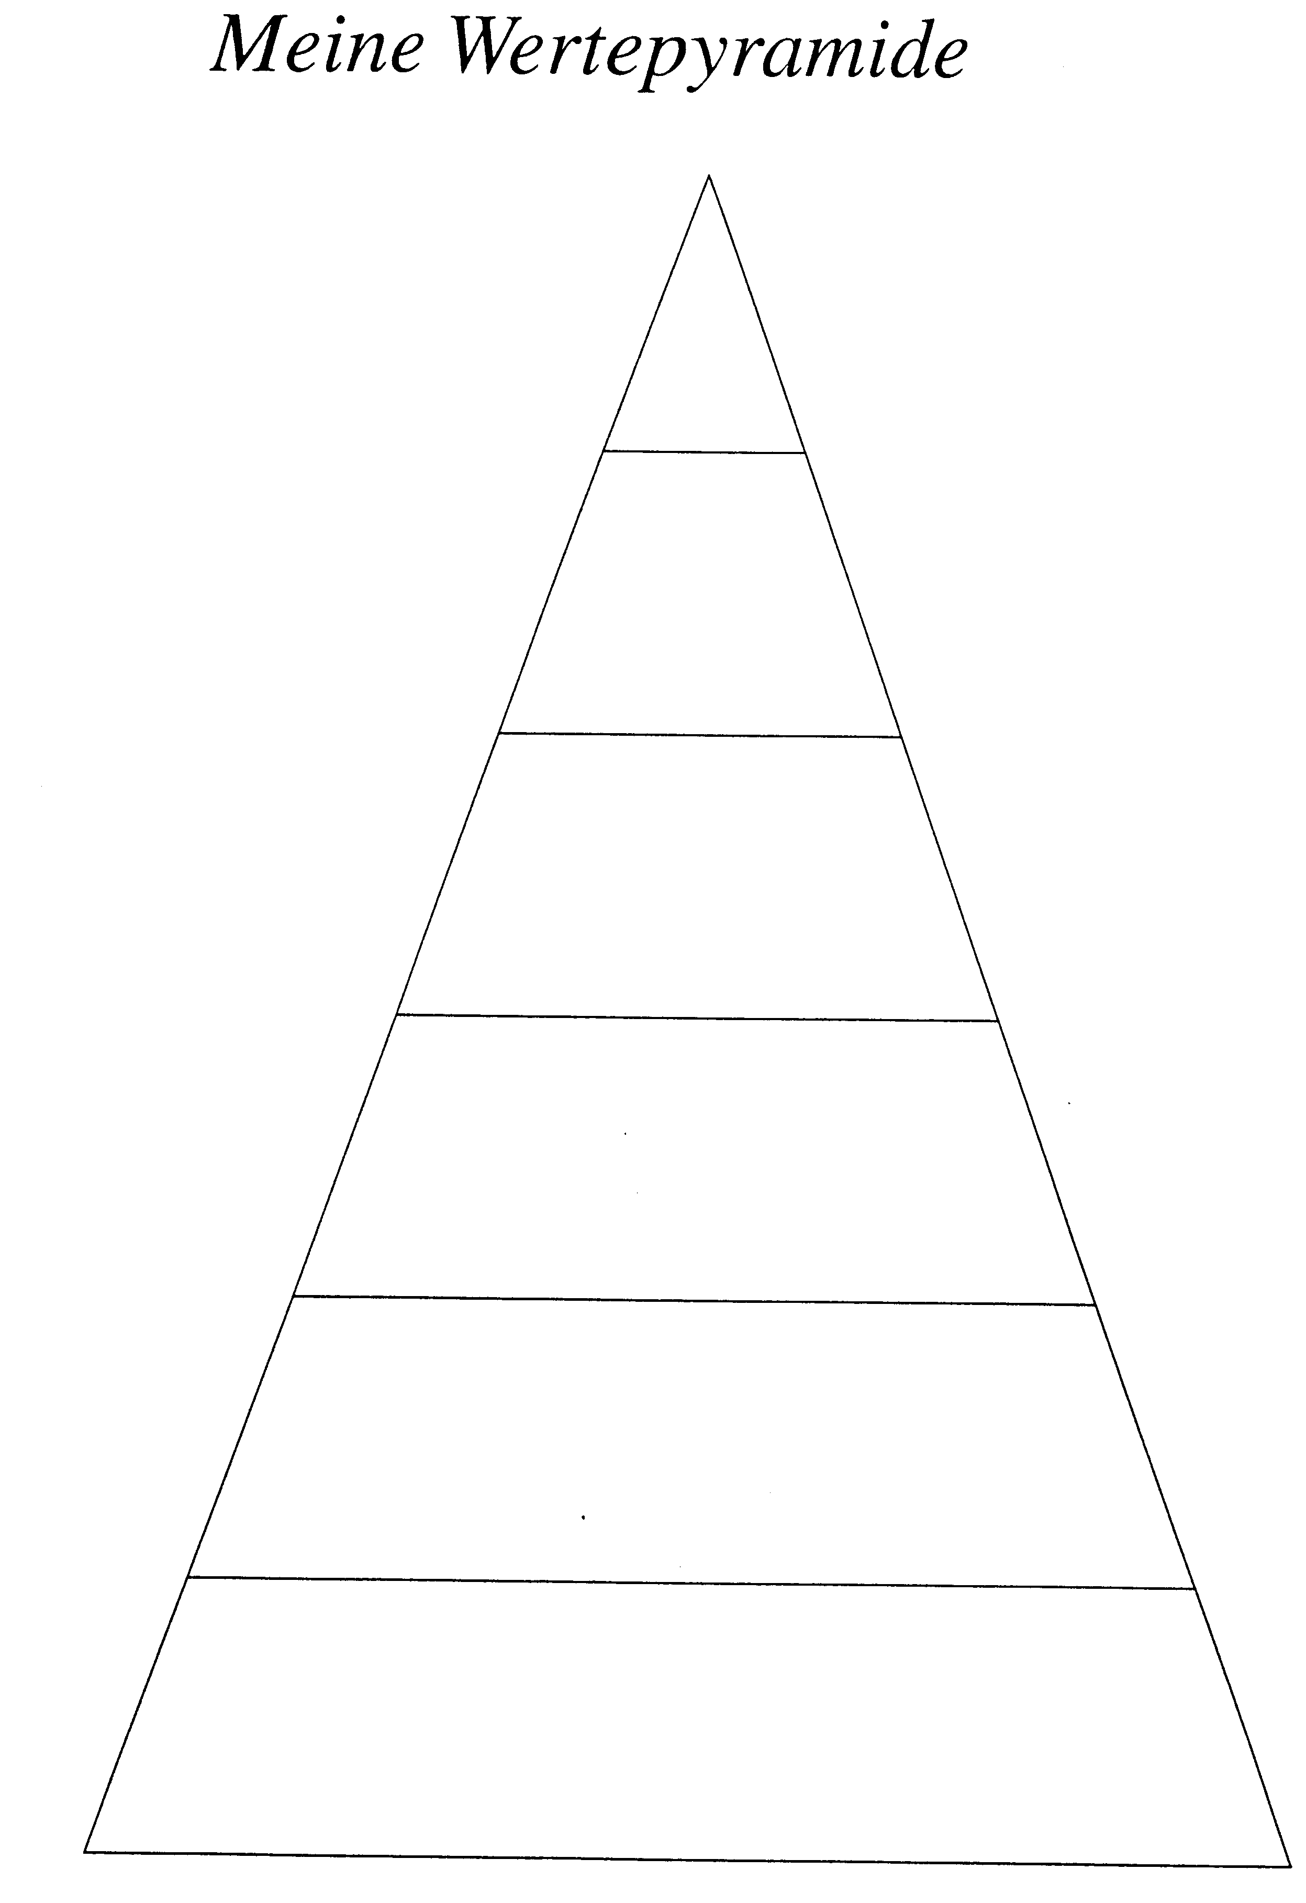

• Such aus der Liste sechs Werte aus, die dir wichtig sind!
• Gestalte mit diesen Werten Deine Wertepyramide: Was ist die Basis auf der alles ruht?
• Was gehört für Dich zum Mittelfeld, ohne das es nicht geht?
• Überleg Dir einen Wert für die Spitze, die alles krönt.
• Du kannst auch noch eigene Werte dazuschreiben.
• Versuche für jeden Wert in zwei Sätzen zu erklären: Wieso ist er wichtig? Wieso hast Du ihn ausgewählt?
Freundschaft Treue Leichtigkeit
Vertrauen Hingabe Ruhe
Zuversicht Selbsterkenntnis Heiterkeit
Geduld Beharrlichkeit Zuverlässigkeit
Ausgeglichenheit Toleranz Gemeinsinn
Solidarität Einfühlungsvermögen Gastfreundschaft
Freundlichkeit Entschlossenheit Fairness
Unerschrockenheit Gewaltlosigkeit Fingerspitzengefühl
Güte Zurückhaltung Ehrfurcht
Verbindlichkeit Wachsamkeit Klugheit
Einfachheit Mut Barmherzigkeit
Gehorsam Geistesgegenwart Gelassenheit
Verschwiegenheit Langsamkeit Achtsamkeit
Nüchtemheit Unbestechlichkeit Grossmut
Augenmass Nächstenliebe Wahmehmungsfähigkeit

Die Zehn Gebote
1. Ich bin der Herr dein Gott; du wirst keine anderen Götter neben mir haben.
2. Du wirst dir kein Bildnis noch irgendein Gleichnis von Gott machen um ihn damit zu verehren.
3. Du wirst den Namen des Herrn deines Gottes nicht missbrauchen.
4. Du wirst den Feiertag heiligen.
5. Du deinen Vater und deine Mutter ehren.
6. Du wirst nicht töten.
7. Du wirst nicht ehebrechen.
8. Du wirst nicht stehlen.
9. Du wirst nicht falsch Zeugnis reden wider deinen Nächsten.
10. Du wirst nicht begehren, was deinem Nächsten gehört.
Die Zehn Gebote
1. Ich bin der Herr dein Gott; du wirst keine anderen Götter neben mir haben.
2. Du wirst dir kein Bildnis noch irgendein Gleichnis von Gott machen um ihn damit zu verehren.
3. Du wirst den Namen des Herrn deines Gottes nicht missbrauchen.
4. Du wirst den Feiertag heiligen.
5. Du deinen Vater und deine Mutter ehren.
6. Du wirst nicht töten.
7. Du wirst nicht ehebrechen.
8. Du wirst nicht stehlen.
9. Du wirst nicht falsch Zeugnis reden wider deinen Nächsten.
10. Du wirst nicht begehren, was deinem Nächsten gehört.

